Une soupe 100% sorcière
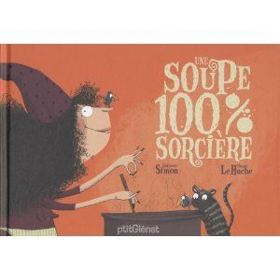
1. Quel est le titre de cet album ?
Texte de la 4ème de couverture :
Qu’est-ce qui est délicieux, rend costaud, géant, aimable et beau ? La fameuse soupe de Kroquela, bien sûr !
UNE SOUPE 100 % SORCIERE …
Et tous ceux qui ont dit « pouah !» avant d’y avoir goûté n’en reviendront pas…
Bon appétit !
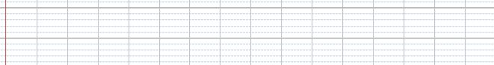
- Comment s’appelle la sorcière de cette histoire ?
- Que fait la soupe de la sorcière ?

